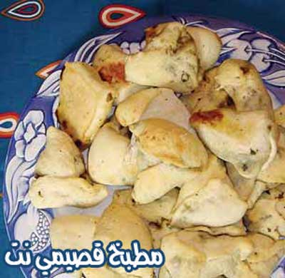

المقادير:

ـــ 3 أكواب طحين
ـــ نصف كوب زيت زيتون
ـــ كوب ماء فاتر
ـــ ملعقة كبيرة خميرة
ـــ ملعقة صغيرة ملح
ـــ ملعقة صغيرة سكر

الحشوة:

ـــ باكيت سبانخ مثلج ورق
ـــ 3 بصلات مقطعة
ـــ زيت زيتون
ـــ سماق ونصف ملعقة صغيرة ملح
ـــ عصير ليمون
ـــ نعصر السبانخ جيدا ثم نضيف البصل وبقية المقادير حسب الذوق.

الطريقة:

تعجن المقادير جميعها جيدا وتترك لترتاح لمدة نصف ساعة، ثم تقطع دوائر صغيرة وترص في بايركس به زيت زيتون وتترك لمدة ربع ساعة، نرق كل قطعة وتبسط باليد ثم تحشى وتغلق على شكل مثلث وندهن الوجه بالبيض وتشوى.

